**Java Web开发**

**实验二**

**作业报告**

|  |  |
| --- | --- |
| 学 院 | 计算机 |
| 所在系 班 级 | 2017软件工程系**班 |
| 学 号 姓 名 | 何而南 |
| 指 导 教 师 | 郭晓燕 |
| 完 成 时 间 | 2019年3月-15 |

# 实验题目

实验二：编写与使用Servlet

# 分析与设计

根据题目要求，计划设计几个文件来完成实验，每个文件的名字、作用。如果是类，要求写出类的变量和方法

# 关键源码（部分）

1、@WebServlet(name="HelloServlet",urlPatterns= {"/hello.do"})

**public** **class** HelloServlet **extends** HttpServlet {

**public** **void** doGet(HttpServletRequest request,HttpServletResponse response)

**throws** SecurityException, IOException{

response.setContentType("text/html;charset=utf-8");

PrintWriter out=response.getWriter();

out.println("<html><body>");

out.println("<h2>您好，欢迎各位软件工程专业的同学。<br>");

out.println("</body></html>");

}

}

2、@WebServlet("/WelcomeYou")

**public** **class** WelcomeYou **extends** HttpServlet {

**public** **void** doGet(HttpServletRequest request,HttpServletResponse response)

**throws** ServletException,IOException{

String user=request.getParameter("user");

String welcomeInfo="Welcome You "+user+" 同学 ! ";

response.setContentType("text/html;charset=utf-8");

PrintWriter out=response.getWriter();

out.println("<html>");

out.println("<head><title>欢迎页面</title></head>");

out.println("<body>");

out.println(welcomeInfo);

out.println("</Body>");

out.println("</html>");

out.flush();

out.close();

}

}

# 运行效果图

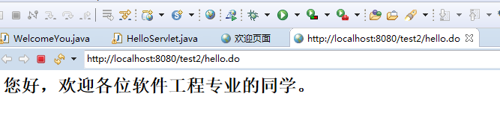

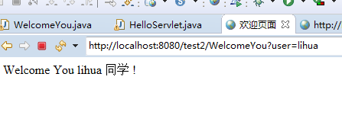

# 收获与问题

熟悉HTML的表单运用，了解并能够用注释法和文件配置法进行发布。